项目2 生成式AI工具快速上手

【教学导读】

教学导图
本项目的整体结构与学习路径如图2-1所示。
▲ 图2-1 项目2教学导图

教学目标

知识目标
- 了解当前主流国产AI平台的基本情况与主要特点
- 掌握AI工具的核心功能，包括文件上传、联网搜索等
- 了解AI平台的扩展能力，包括插件、智能体和知识库
- 了解AI使用中的信息安全风险与规范使用要求

技能目标
- 能够完成主流AI平台的注册登录与基本界面操作
- 能够独立发起对话、进行多轮追问并管理对话记录
- 能够使用文件上传和联网搜索功能完成基本任务
- 能够识别AI使用中的敏感信息风险并采取正确处理方式

素质目标
- 养成规范使用AI工具的基本习惯
- 树立信息安全意识和隐私保护意识
- 形成对AI工具理性选择、合理使用的态度

重点难点
教学重点：
- 主流AI平台的核心功能操作
- 多轮对话与追问的技巧
- 信息安全意识与规范使用习惯的建立
教学难点：
- 不同平台功能特点的比较与选择判断
- 敏感信息的识别与处理
- 文件上传与联网搜索功能的有效运用

职业启示
工具的价值在于会用、善用和规范用。掌握AI工具的核心功能，不仅意味着能够提升工作效率，更意味着能够在使用过程中保持清醒的安全意识——知道什么信息可以输入、什么操作存在风险、什么结果需要核验。从第一次接触AI工具开始，就建立起良好的使用习惯，是每一位职场人的必修课。

【情景导入】
小王是一名刚刚参加工作的大专应届毕业生，入职一家中小型企业的市场运营部门。入职培训结束后，主管告诉他，部门鼓励员工使用AI工具提升工作效率，并为他们开通了某国产AI平台的账号。
小王在学校期间偶尔用过AI工具查过几次资料，但从来没有系统学习过怎么用。他打开平台后，面对各种功能按钮不知道从哪里开始。主管交给他一项任务：用AI平台帮助整理一份竞品分析资料，并用联网搜索功能查询最新的行业动态。
小王在操作中遇到了不少问题：平台的界面功能看不懂、上传文件不知道用什么格式、联网搜索的结果和普通对话的结果有什么不同也搞不清楚。他还听说同事因为把含有客户信息的文件上传到AI平台被主管批评，开始担心自己会不会也犯类似的错误。
这些问题，正是本项目要帮助学习者解决的。我们将从认识主流AI工具开始，逐步掌握核心功能操作，并建立起规范安全的使用习惯。

任务2.1 认识主流生成式AI工具
本任务帮助学习者了解当前主流国产AI平台的基本情况，比较各平台的主要特点与多模态能力，掌握根据实际需求选择合适工具的基本策略。

2.1.1 国产AI平台概览
随着生成式人工智能技术的快速发展，国内多家科技公司相继推出了面向大众用户的AI应用平台。目前国产AI平台的整体生态格局如图2-2所示。
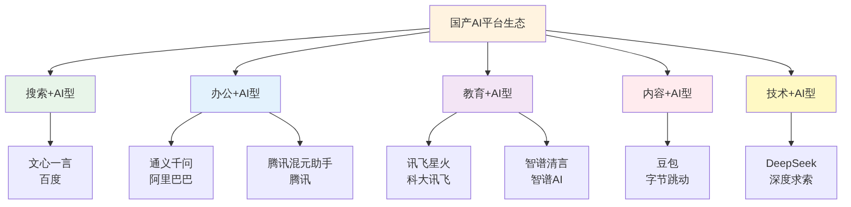
▲ 图2-2 国产AI平台生态格局

1. 主要平台介绍
目前，国内主流的AI应用平台主要包括以下几类。
（1）文心一言
文心一言是百度公司推出的AI助手，依托文心大模型开发。它在中文语境下的理解和生成能力较为突出，支持文字对话、图片生成、文件解读、联网搜索等多种功能。文心一言与百度搜索、百度文库等产品有较好的生态联动，适合需要搜索引擎支持的办公场景。
（2）通义千问
通义千问是阿里巴巴旗下的AI助手，依托通义大模型开发。它在多模态处理和办公场景支持方面表现较好，支持长文档解读、图片理解、代码生成等功能，并且与阿里云、钉钉等办公产品有一定的协同能力。
（3）讯飞星火
讯飞星火是科大讯飞推出的AI助手。科大讯飞在语音识别领域有深厚积累，讯飞星火在语音交互方面具有一定优势，同时也支持文字对话、文档处理、图片理解等功能，在教育领域的应用较为广泛。
（4）智谱清言
智谱清言是清华大学背景的智谱AI推出的AI助手，依托GLM系列大模型开发。智谱AI在学术研究和代码生成方面具有较好表现，开源生态较为活跃，适合对技术深度有一定需求的用户。
（5）豆包
豆包是字节跳动推出的AI助手，依托其自研大模型开发。豆包在日常对话和内容创作方面表现自然流畅，与抖音、头条等内容平台有一定的生态联动，适合内容创作和社交媒体场景。
（6）DeepSeek
DeepSeek是深度求索公司推出的AI助手。DeepSeek在逻辑推理和复杂问题分析方面表现突出，开源程度较高，在技术社区中有较高的关注度。
（7）腾讯混元助手
腾讯混元助手是腾讯公司推出的AI助手，依托腾讯混元大模型开发。它与微信、企业微信、腾讯文档等腾讯系产品有较好的协同，适合在腾讯办公生态中使用。

2.1.2 平台特点与多模态能力比较
各AI平台在功能特点、多模态能力和适用场景上存在一定差异。主流国产AI平台的主要功能对比见表2-1。
表2-1 主流国产AI平台功能对比（截至2026年）
平台名称 | 文字对话 | 图片理解 | 图片生成 | 文件解读 | 联网搜索 | 智能体支持 | 知识库功能
文心一言 | ✓ | ✓ | ✓ | ✓ | ✓ | ✓ | ✓
通义千问 | ✓ | ✓ | ✓ | ✓ | ✓ | ✓ | ✓
讯飞星火 | ✓ | ✓ | ✓ | ✓ | ✓ | ✓ | ✓
智谱清言 | ✓ | ✓ | ✓ | ✓ | ✓ | ✓ | ✓
豆包 | ✓ | ✓ | ✓ | ✓ | ✓ | ✓ | ✓
DeepSeek | ✓ | ✓ | 部分支持 | ✓ | ✓ | 部分支持 | 部分支持
腾讯混元助手 | ✓ | ✓ | ✓ | ✓ | ✓ | ✓ | ✓
说明：各平台功能持续更新，上表以各平台官方最新公告为准。
除功能覆盖之外，不同平台在中文理解能力、长文本处理能力、响应速度和界面友好程度等维度也存在差异。各维度的比较关系如图2-3所示。
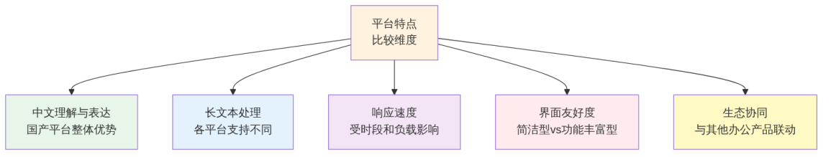
▲ 图2-3 AI平台特点比较维度

2.1.3 工具选择策略
面对多个AI平台，学习者不需要纠结于选择”最好的”那一个，而应当根据实际任务需求灵活选择。不同任务类型下的平台选择建议见表2-2。
表2-2 不同任务类型下的平台选择建议
任务类型 | 选择建议
文案撰写与内容创作 | 优先选择中文表达流畅、内容生成质量高的平台
文件解读与长文本处理 | 选择支持大文件上传、长文本处理能力强的平台
实时信息查询 | 选择联网搜索功能稳定、信息来源可靠的平台
图片生成与多模态任务 | 选择多模态功能完善、图片生成质量高的平台
逻辑推理与复杂分析 | 选择推理能力突出、分析深度较好的平台
代码生成与技术任务 | 选择代码生成能力强、技术文档支持好的平台
日常对话与信息问答 | 各平台均可，选择响应速度快、使用方便的即可
工具选择的核心策略可以用图2-4来概括。
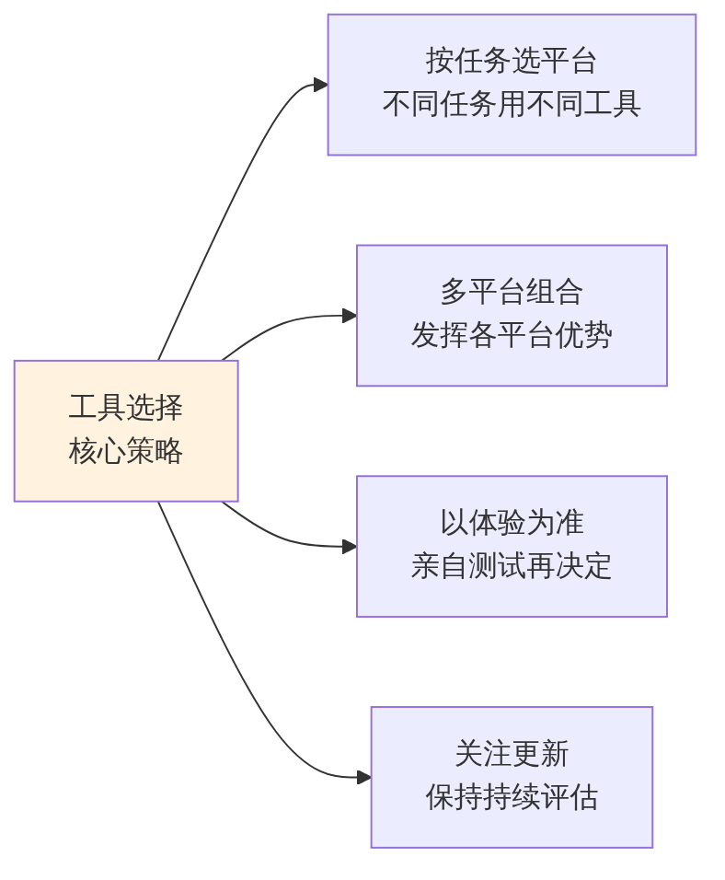
▲ 图2-4 AI工具选择核心策略

【善学勤思】
- 请选择两款你感兴趣的国产AI平台，分别注册账号并进行初步体验。尝试向它们提出同一个问题，比较两个平台回答的差异，并简要说明你的发现和感受。
- 在选择AI工具时，除了功能覆盖之外，你认为还有哪些因素值得考虑？请结合你自身的学习和工作需求，说明你会优先选择什么类型的平台，理由是什么。

任务2.2 掌握AI工具的核心功能
本任务帮助学习者掌握AI工具的三项核心功能：账号注册与界面认识、文件上传与文档解读、联网搜索与实时信息获取。这三项功能是日常工作中最常用的基础功能。

2.2.1 账号注册与界面识别

1. 账号注册流程
大多数国产AI平台的注册流程较为相似，其标准流程如图2-5所示。
▲ 图2-5 AI平台账号注册标准流程
操作提示：建议通过正规渠道访问平台，避免使用第三方链接，防止钓鱼网站风险。使用工作场景下的AI工具时，建议使用与工作相关的独立账号。

2. 主界面的基本组成
虽然不同平台的界面设计各有差异，但大多数AI对话平台的主界面都包含若干基本组成部分。AI平台主界面的典型布局结构如图2-6所示。
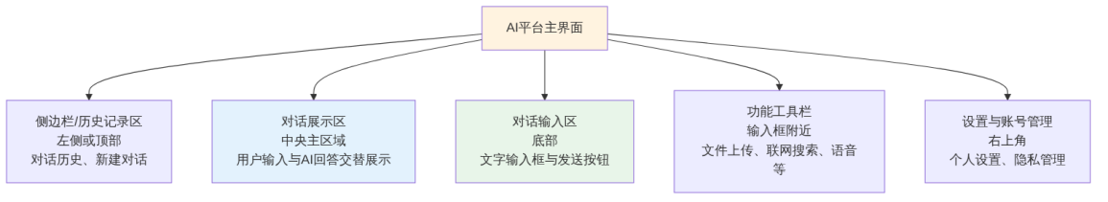
▲ 图2-6 AI平台主界面典型布局

3. 初次使用的注意事项
（1）不同设备和操作系统下，同一平台的界面可能存在差异，建议优先选择使用习惯的设备。
（2）部分功能在移动端和桌面端的支持情况可能不同，文件上传等功能在桌面端通常更为完整。
（3）初次使用时，可以先通过简单的问答熟悉平台的响应方式，再逐步尝试其他功能。

2.2.2 文件上传与文档解读
文件上传与文档解读是AI平台在职场中最实用的功能之一。它使得用户可以直接将工作文档提交给AI进行处理。

1. 文件上传功能介绍
主流AI平台支持的文件格式和文件上传功能的相关要点见表2-3。
表2-3 文件上传功能要点
要点 | 说明
支持的文档格式 | PDF、Word（.docx）、TXT等
支持的表格格式 | Excel（.xlsx）、CSV等
支持的图片格式 | JPG、PNG、WEBP等
其他格式 | 部分平台支持PPT、网页链接等
文件大小限制 | 通常在几MB到几十MB之间
上传方式 | 点击附件按钮选择文件，或直接拖拽至对话窗口

2. 文档解读的常见应用场景
上传文件后，用户可以向AI提出关于文件内容的各种问题。文档解读功能的主要应用场景和对应的提示词示例见表2-4。
表2-4 文档解读功能的应用场景与提示词示例
应用场景 | 提示词示例
长文档摘要 | “请阅读这份文件，提炼出主要内容和关键结论，用300字以内进行摘要”
关键信息提取 | “请从这份合同中提取所有涉及付款时间和金额的条款，整理成表格”
内容理解与解释 | “这份政策文件中的第三条款内容比较难理解，请用简单易懂的语言解释”
文件比较 | “请对比这两份方案的主要差异，从目标、预算和实施周期三个维度进行对比”

3. 文件上传时的安全注意事项
文件上传功能在提供便利的同时，也带来了一定的信息安全风险。文件上传的安全边界判断流程如图2-7所示。
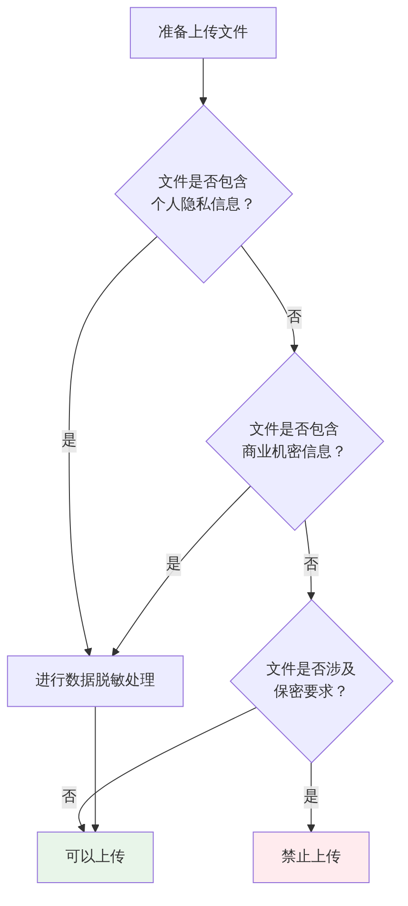
▲ 图2-7 文件上传安全边界判断流程

2.2.3 联网搜索与实时信息获取

1. 联网搜索功能介绍
默认情况下，AI的回答基于其训练数据，知识存在时间截止点。为了解决这一局限性，主流AI平台普遍提供了联网搜索功能。
联网搜索功能的开启方式因平台而异，通常有以下几种：在对话界面中找到”联网搜索”开关并点击开启；在提示词中明确指出需要联网查询；部分平台在检测到用户需要实时信息时会自动开启。

2. 联网搜索与普通对话的区别
联网搜索与普通对话在多个维度上存在明显差异，具体对比见表2-5。
表2-5 联网搜索与普通对话的比较
对比维度 | 普通对话 | 联网搜索
信息来源 | 模型训练数据 | 实时互联网内容
时效性 | 受训练截止日期限制 | 可获取最新信息
回答速度 | 通常较快 | 通常略慢（需检索）
信息覆盖 | 通识性知识覆盖广 | 侧重最新动态和具体数据
适用场景 | 概念理解、方法指导、内容创作 | 实时数据查询、新闻动态、政策更新
核验必要性 | 需要核验 | 仍需核验
普通对话与联网搜索的适用场景选择逻辑如图2-8所示。
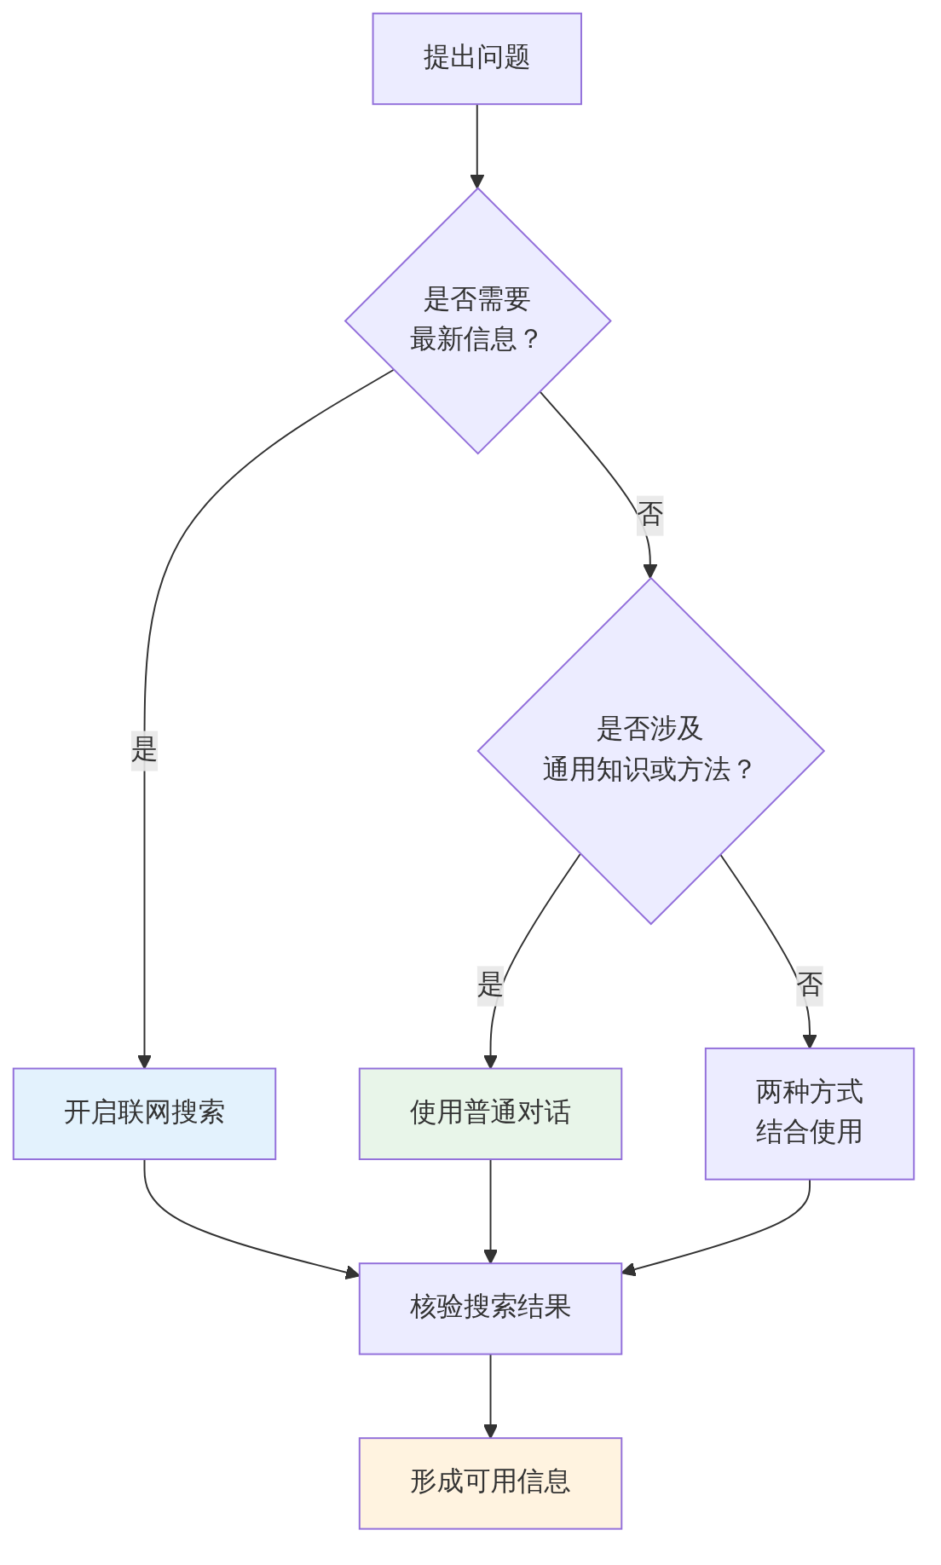
▲ 图2-8 普通对话与联网搜索的选择逻辑

3. 联网搜索的常见应用场景
联网搜索在职场中的典型应用场景包括：查询最新政策法规、了解行业最新动态、查找最新统计数据、了解竞品最新动态等。

4. 联网搜索结果的使用注意事项
联网搜索虽然可以获取实时信息，但并不意味着搜索结果一定准确可靠。在使用时，应关注信息来源、核验关键数据、注意时效性，并区分搜索结果与AI的加工分析。

【善学勤思】
- 请选择一款支持文件上传的AI平台，上传一份你日常学习或工作中用到的文档（注意提前去除敏感信息），尝试让AI对文档进行摘要，并评价AI摘要的质量与准确性。
- 请分别使用”普通对话”和”联网搜索”两种方式，向同一个AI平台提问同一个关于近期行业动态的问题，比较两种方式的回答有何不同，并思考各自适合在什么场景下使用。

任务2.3 掌握基础对话操作
本任务帮助学习者掌握与AI进行对话的基础操作技巧，包括如何发起有效对话、如何通过多轮追问优化结果，以及如何管理对话记录。

2.3.1 发起对话与获取回答

1. 发起第一轮对话
发起对话的操作本身并不复杂——在输入框中输入问题或需求，按回车键或点击发送按钮即可。但如何让这”第一句话”就能让AI理解你的意图，则需要一定的技巧。提升首轮回答质量的三个关键要素如图2-9所示。
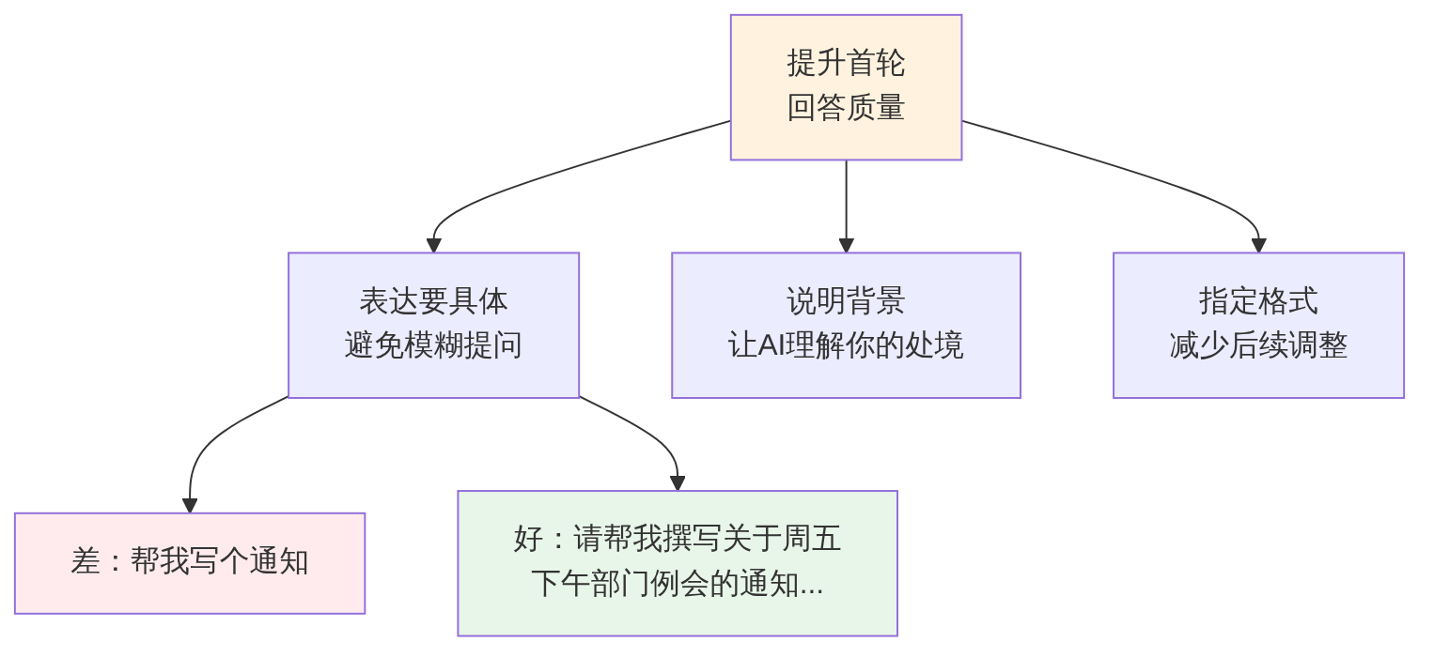
▲ 图2-9 提升首轮回答质量的三个关键要素

2. 阅读和评估AI的回答
获得AI的回答后，不能直接复制使用，而应当先对回答进行阅读和评估。评估要点包括：内容是否完整、信息是否准确、格式是否符合要求、是否存在AI幻觉迹象。
操作提示：阅读AI回答时，建议先快速通读全文，再对关键内容进行重点核查，不要只看开头就认为内容完整。

2.3.2 多轮对话与追问优化
多轮对话是生成式AI最重要的交互特性之一。善用多轮对话，是高效使用AI的关键技巧。

1. 多轮对话的基本逻辑
在多轮对话中，AI会将整个对话历史作为上下文进行理解，因此后续的追问不需要重复提供所有背景信息。多轮对话的工作逻辑如图2-10所示。
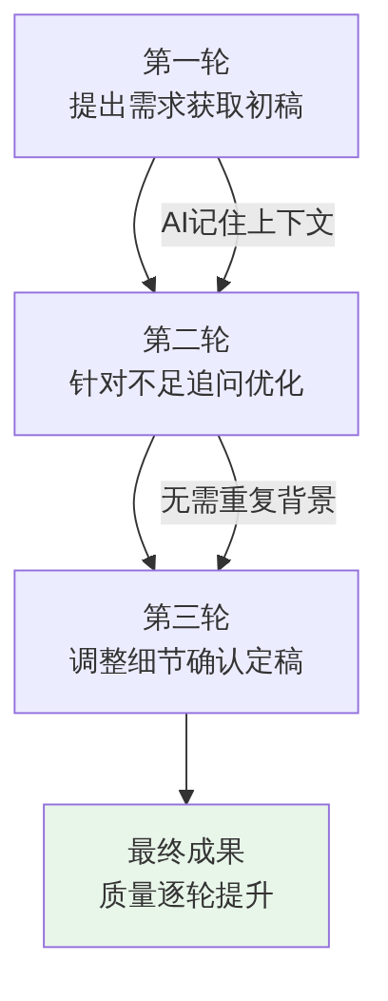
▲ 图2-10 多轮对话的工作逻辑

2. 常用的追问方式
常用的追问方式及其适用场景见表2-6。
表2-6 常用追问方式与适用场景
追问方式 | 适用场景 | 示例
补充遗漏 | AI回答有所遗漏时 | “请补充一个包含三条注意事项的部分”
调整风格 | 风格或格式不符要求时 | “请改写为更口语化的风格，适合微信群发布”
缩短或扩展 | 内容长度不合适时 | “请精简到150字以内”
纠正错误 | 发现明显错误时 | “数据有误，正确数字是×××，请据此修改”
换角度重答 | 对现有角度不满意时 | “请再从客户体验的角度补充分析”

3. 多轮对话的注意事项
（1）对话轮次不宜过多。当单次对话的轮次过多时，AI可能开始忽略早期内容，导致前后不一致。
（2）追问要有针对性。不要只说”再改一下”或”不太满意”，而应指出具体修改方向。
（3）保持对话目标清晰。定期回顾对话目标，确保方向一致。

2.3.3 对话记录管理

1. 对话记录的基本功能
主流AI平台通常会自动保存用户的历史对话记录。对话记录管理的常见操作包括：新建对话、重命名对话、删除对话、收藏或置顶。

2. 对话记录的职场使用建议
对话记录管理的要点可以归纳为四个方面，如图2-11所示。
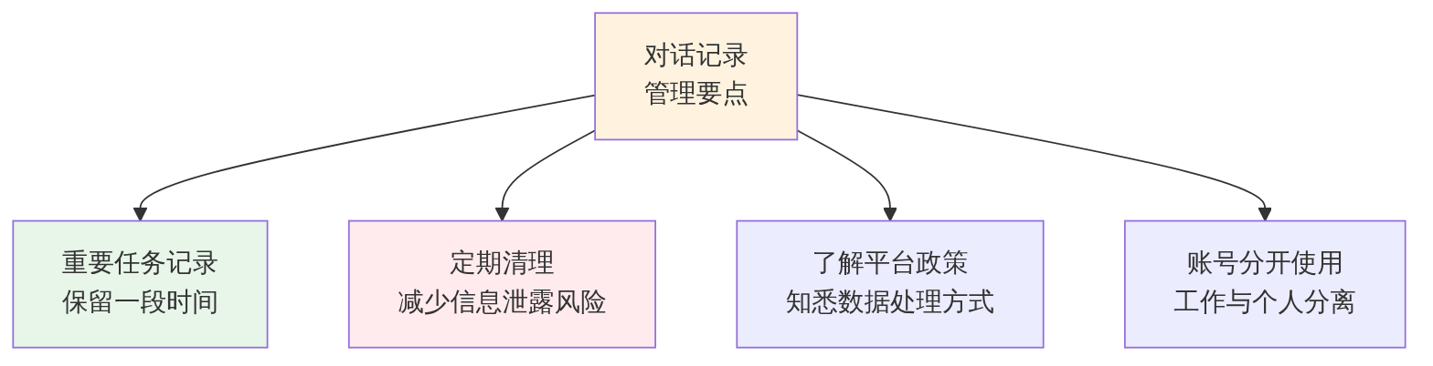
▲ 图2-11 对话记录管理要点

【善学勤思】
- 请选择一个你日常学习或工作中遇到的实际问题，尝试通过至少三轮对话与AI进行交互，逐步优化AI的回答。完成后，比较第一轮和最后一轮的回答有什么差异，并思考多轮对话在哪些场景下最有价值。
- 在使用AI平台时，对话记录的管理往往被忽视。你认为从信息安全和工作效率两个角度来看，应当如何管理对话记录？请分别给出至少一条建议。

任务2.4 了解AI平台的扩展能力
本任务帮助学习者了解AI平台在基础对话功能之外的扩展能力，包括插件与技能市场、智能体功能和知识库功能。

2.4.1 插件与技能市场初识

1. 什么是插件与技能市场
插件（Plugin）是一种扩展AI平台基础能力的附加功能模块。技能市场（Skills Market）是部分AI平台提供的功能模块集合，类似于手机上的应用商店。

2. 常见的插件与技能类型
目前AI平台中常见的插件与技能类型见表2-7。
表2-7 常见AI平台插件与技能类型
类型 | 主要功能 | 职场应用示例
搜索类 | 联网搜索，获取实时信息 | 查询最新行业动态、政策法规
文档处理类 | 解读、摘要、分析文档 | 快速提炼长报告的关键信息
图表生成类 | 生成数据图表和可视化内容 | 将数据转化为图表用于汇报
代码执行类 | 运行代码，进行数据计算 | 辅助Excel数据处理
翻译类 | 多语言翻译和润色 | 翻译外文资料，润色英文邮件
图片生成类 | 根据文字生成图片 | 制作宣传配图、海报素材
写作辅助类 | 提供写作建议、语法检查 | 优化文案表达，改善文章结构

2.4.2 智能体的概念与体验

1. 什么是智能体
智能体（Agent）是生成式AI领域一个重要的发展方向。普通对话式AI与智能体的能力差异如图2-12所示。
▲ 图2-12 普通对话式AI与AI智能体的能力对比
在实际应用中，AI智能体主要分为平台预置智能体和用户自建智能体两类。

2. 初步体验平台预置智能体
体验步骤包括：进入AI平台找到智能体入口、浏览智能体列表并选择、进入智能体对话界面操作、观察其与普通对话的差异、记录体验感受。

3. 智能体的职场应用展望
在本书的后续项目中，我们将进一步学习如何搭建专属智能体。

2.4.3 知识库功能初步认识

1. 什么是知识库功能
知识库（Knowledge Base）功能允许用户将自己的文档、资料上传至平台，建立专属的知识库，此后可以通过对话方式向知识库提问。

2. 知识库的主要应用场景
知识库功能在职场中的三类主要应用场景如图2-13所示。
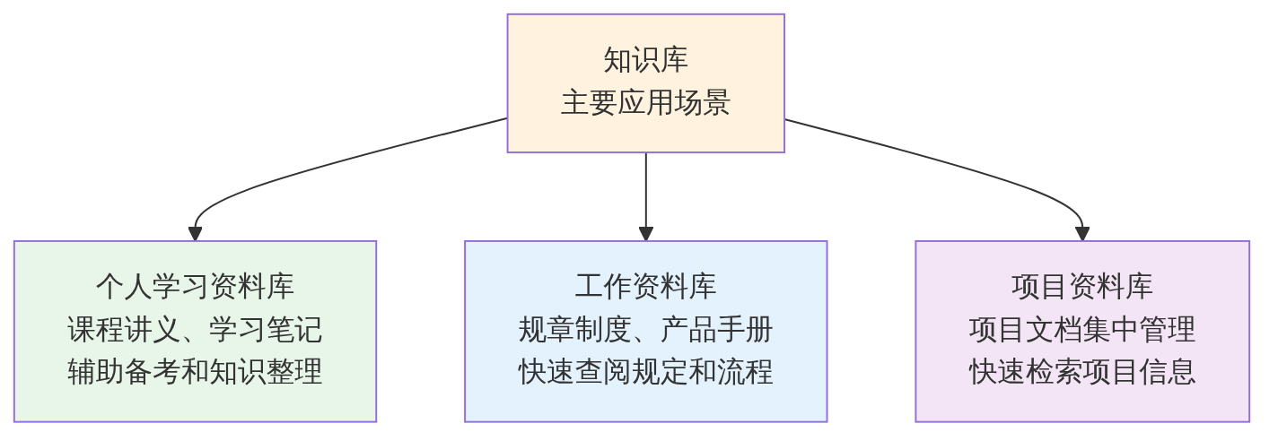
▲ 图2-13 知识库功能的三类主要应用场景

3. 知识库使用的基本流程
知识库功能的使用流程如图2-14所示。
▲ 图2-14 知识库功能使用流程

【善学勤思】
- 请在一款AI平台的技能市场或智能体列表中，找到一个与你的学习或未来工作相关的智能体进行体验，并和普通对话方式进行比较。说明这个智能体的哪些设计使它在特定场景下比普通对话更有效。
- 知识库功能对于职场工作有哪些潜在价值？请结合你设想的一个具体工作场景，说明你会如何建立和使用一个个人工作知识库。

任务2.5 完成一次规范化AI使用训练（综合实训）
本任务是项目2的综合实训环节。学习者将通过系统的训练，建立对AI平台规范使用的整体认知，识别敏感信息和安全风险，并形成个人规范使用清单。

2.5.1 敏感信息识别与输入边界

1. 什么是敏感信息
在AI使用场景中，敏感信息是指那些一旦泄露可能造成个人隐私损害、商业利益损失或法律风险的信息。敏感信息的分类及典型示例见表2-8。
表2-8 敏感信息分类及典型示例
分类 | 典型示例
个人隐私信息 | 姓名、身份证号、手机号、家庭住址、银行卡号、健康状况
商业机密信息 | 未公开财务数据、客户名单、产品研发资料、合同条款、报价信息
工作保密信息 | 未公开的业务计划、人事变动、内部敏感讨论
法律保护的信息 | 涉及个人的司法信息、受著作权保护的完整作品

2. 输入边界的基本原则
面对敏感信息时应遵循的三条核心原则如图2-15所示。
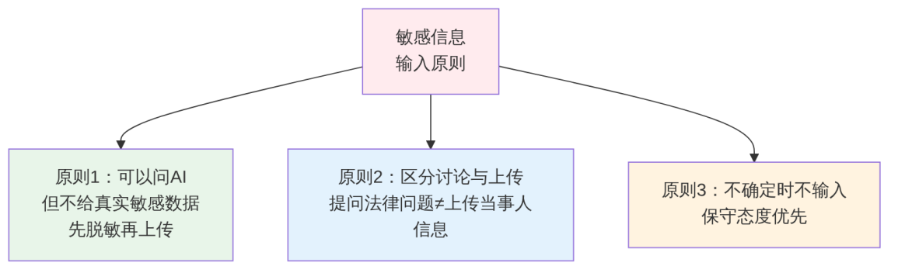
▲ 图2-15 敏感信息输入的三条核心原则

2.5.2 AI使用中的信息安全意识

1. AI平台的数据处理方式
用户在使用AI平台前，应当基本了解该平台的隐私政策，特别关注：平台是否保存对话记录、是否将对话数据用于模型训练、是否提供数据加密和访问保护。

2. 常见的AI使用安全风险
AI使用中常见的安全风险及应对方式见表2-9。
表2-9 AI使用中的常见安全风险及应对方式
风险类型 | 风险描述 | 应对方式
隐私泄露风险 | 将含有个人信息的文件上传至公共平台 | 上传前进行数据脱敏处理
商业信息泄露风险 | 在对话中描述公司未公开的商业计划 | 使用虚构案例替代真实情况
账号安全风险 | 与他人共享AI平台账号 | 使用个人独立账号，妥善保管密码
钓鱼网站风险 | 通过非官方渠道访问AI平台 | 仅通过官方网站或应用商店访问
内容滥用风险 | 将AI生成的内容未经核实直接用于重要场合 | 坚持人工核验

3. 职场AI使用的合规要求
在职场环境中，AI工具的使用还需要符合单位的相关规定。建议了解单位对AI使用的规定和限制、涉及对外发布的内容需按审批流程处理、使用AI辅助完成的成果需承担与手工完成同等的责任。

2.5.3 文明规范使用与常见问题处理

1. 文明使用AI的基本要求
（1）不向AI输入违法违规内容。
（2）不使用AI欺骗他人。
（3）注意学术诚信。

2. 常见问题及处理方法
AI平台使用中的常见问题及处理方法见表2-10。
表2-10 AI平台使用中的常见问题及处理方法
常见问题 | 可能原因 | 处理方法
AI回答与预期不符 | 提示词不够具体清晰 | 补充背景信息，明确输出要求
AI回答中断或不完整 | 内容过长，输出被截断 | 追问”请继续”或”请接着输出”
AI拒绝回答某类问题 | 问题涉及平台限制范围 | 调整问题表述方式
文件上传失败 | 格式不支持或文件过大 | 转换格式或压缩文件后重试
联网搜索无法开启 | 账号权限或功能未开通 | 检查设置或联系客服
回答速度极慢 | 平台高峰期流量大 | 等待后重试或切换平台
对话记录丢失 | 未登录账号或缓存清除 | 确保登录后使用，重要内容及时保存

2.5.4 个人规范使用清单建立
在完成本任务的学习之后，建议每位学习者根据自身情况，建立一份个人的AI规范使用清单。个人规范使用清单模板见表2-11。
表2-11 个人AI规范使用清单
维度 | 检查项目 | 是否已形成习惯 | 备注
使用前 | 确认使用官方平台 | □是 □否
使用前 | 检查是否涉及敏感信息 | □是 □否
使用前 | 对敏感内容进行脱敏处理 | □是 □否
使用中 | 提示词包含足够的背景和要求 | □是 □否
使用中 | 对AI回答进行批判性阅读 | □是 □否
使用中 | 对关键数据进行核实 | □是 □否
使用后 | 对成果进行人工审核 | □是 □否
使用后 | 定期整理对话记录 | □是 □否
持续学习 | 关注平台功能更新 | □是 □否
持续学习 | 了解单位AI使用规定 | □是 □否

【善学勤思】
- 请判断以下场景是否符合AI规范使用要求，并说明理由：小张为了让AI帮他分析公司客户的消费行为，直接将包含100名客户真实姓名、联系方式和消费记录的Excel表格上传至公共AI平台。
- 在建立个人规范使用清单的过程中，你认为哪一条检查项目对你来说最难坚持执行？请分析原因，并提出一个帮助自己养成这一习惯的具体方法。

【项目总结】
本项目围绕”生成式AI工具快速上手”这一主题，从工具认识、功能掌握、对话操作、扩展能力到规范使用，系统地帮助学习者完成了从”初次接触AI工具”到”能够规范使用AI工具”的能力跨越。
通过任务2.1的学习，学习者了解了当前主流国产AI平台的基本情况和主要特点，掌握了根据任务需求选择合适工具的基本策略。
通过任务2.2的学习，学习者掌握了AI工具的三项核心功能——账号注册与界面认识、文件上传与文档解读、联网搜索与实时信息获取。
通过任务2.3的学习，学习者掌握了与AI进行高效对话的基础技巧，包括如何发起有效的首轮对话、如何通过多轮追问逐步优化结果，以及如何管理对话记录。
通过任务2.4的学习，学习者初步了解了AI平台的扩展能力，包括插件与技能市场、智能体功能和知识库功能。
通过任务2.5的综合实训，学习者系统梳理了AI使用中的敏感信息识别方法、信息安全意识和规范使用要求，并建立了个人规范使用清单。
工具能力是基础，规范意识是保障。两者缺一不可。

项目2知识点图谱
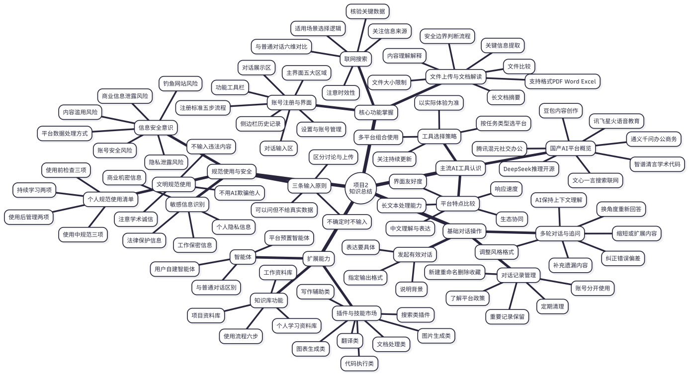

【实践报告】
本项目实践报告采用通用基础模板，重点记录任务2.5综合实训的操作过程。请参照”表2-12 项目2实践报告”（通用基础模板）和”表2-13 任务2.5综合实训记录表”（综合实训专项模板）填写。

【创新拓展】

企业级AI：当AI工具进入职场协作系统
本项目中，我们学习了面向个人用户的AI平台使用方法。实际上，在更大规模的企业环境中，AI工具正在以另一种形式融入职场——企业级AI系统。
个人AI平台与企业级AI系统的差异如图2-16所示。
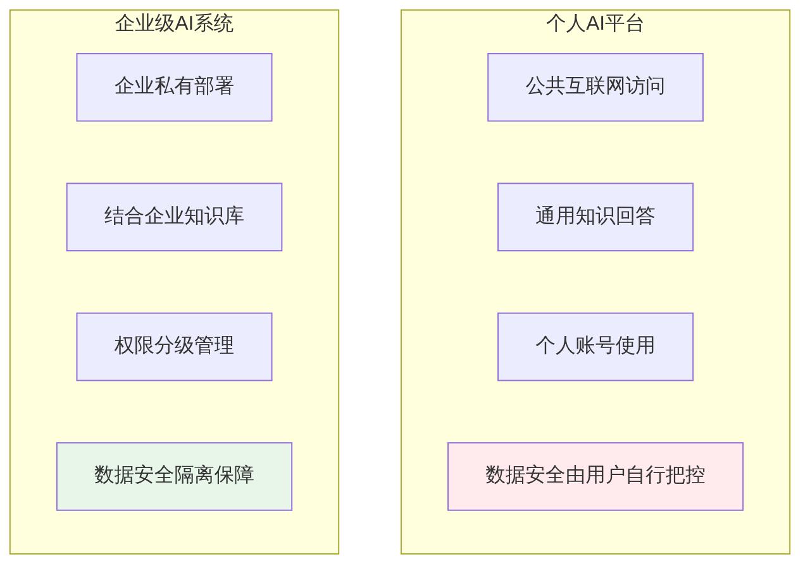
▲ 图2-16 个人AI平台与企业级AI系统的对比
所谓企业级AI，是指专门为企业组织设计的AI应用。它与个人用户的AI平台有几个重要区别：数据安全隔离、与企业系统深度集成、定制化能力、权限管理。
目前，国内多家AI平台已经推出了企业版产品，钉钉、飞书、企业微信等办公协作工具也在积极融合AI能力。对于学习者来说，熟悉个人AI平台的基础操作，将有助于快速适应未来职场中企业级AI系统的使用。

【综合测评】

能力测评
一、单项选择题
- 在选择AI平台处理长篇文档摘要任务时，最应当优先考虑平台的哪项能力（ ）。
- A. 图片生成质量
- B. 长文本处理能力和文件上传支持
- C. 语音交互能力
- D. 代码生成能力
- 以下关于AI联网搜索与普通对话的说法，正确的是（ ）。
- A. 开启联网搜索后，AI的回答一定是准确的
- B. 普通对话无法获取训练截止日期之后的信息，而联网搜索可以
- C. 联网搜索比普通对话的回答速度更快
- D. 联网搜索只适用于查找新闻资讯
- 在使用AI平台进行多轮对话时，以下做法效果最好的是（ ）。
- A. 每次对话都重新开始，避免上下文干扰
- B. 通过追问逐步补充需求，在前一轮基础上优化结果
- C. 一次性输入尽可能长的提示词，不再追问
- D. 对不满意的回答直接删除，重新发问相同内容
- 以下哪类信息在使用AI平台时不应直接输入（ ）。
- A. 公开发布的行业报告内容
- B. 公司未公开的财务数据和客户信息
- C. 需要撰写的文案主题和风格要求
- D. 需要了解的政策法规名称
- 关于AI平台的知识库功能，以下说法正确的是（ ）。
- A. 知识库中的文档越多，AI回答的速度越快
- B. 知识库允许用户上传自定义文档，AI可基于这些文档内容进行回答
- C. 知识库功能只适用于企业用户
- D. 上传至知识库的文档不需要考虑信息安全问题
二、判断题
- 在AI平台中发起对话时，提示词越简短越好，这样AI更容易理解。（ ）
- 多轮对话中，AI能够记住整个对话历史，因此追问时不需要重复提供背景信息。（ ）
- 文件上传功能可以提升文档处理效率，因此任何工作文件都可以直接上传至公共AI平台。（ ）
- 使用AI平台时，建议工作账号与个人账号分开使用，以减少信息安全风险。（ ）
- 当AI拒绝回答某类问题时，一定说明该问题违法。（ ）
三、简答题
- 请说明”多轮对话”与”每次重新发起对话”在使用效果上的主要差异，并举例说明多轮对话在哪类职场任务中最有优势。
- 请列举三类在使用AI平台时属于敏感信息的内容，并说明在处理这类信息时应当如何规范操作。
四、情境应用题
- 某公司市场部员工小赵需要完成以下工作任务：
- 任务一：整理一份包含50家客户基本信息和年度采购金额的分析报告。
- 任务二：查询最近三个月内同行业竞品的新品发布情况。
- 任务三：为即将召开的季度客户答谢会撰写一份邀请函。
- 请回答以下问题：
- （1）在执行任务一时，小赵应当如何规范地使用AI平台处理客户信息？请说明具体的操作步骤。（4分）
- （2）任务二适合使用AI的哪种功能？请说明原因，并写出一个合适的提示词。（3分）
- （3）请帮小赵设计一个用于生成客户答谢会邀请函的提示词，要求体现提示词设计的基本要素。（3分）

素质测评
- 某实习生在完成数据分析任务时，直接将含有客户姓名和联系方式的原始数据表格上传至公共AI平台。她认为：“反正AI平台都有隐私保护，不会有问题的。”请分析这位实习生的做法存在哪些问题，并说明正确的处理方式。
- 请结合本项目学习内容，谈谈你对”工具能力是基础，规范意识是保障”这句话的理解。在你今后的学习和工作中，打算如何将这两点结合起来？

